Integração Contínua, DevOps e Computação em Nuvem
Autor: Tiago Garcia Ferreira
Caso de Uso: Realizar o deploy de uma aplicação Node.js e Angular na AWS EKS, utilizando GitHub Actions como pipeline CI/CD, além dos serviços de PostgreSQL, Prometheus e Grafana.
Projeto: Disponível aqui

Aplicação desenvolvida para deploy
A aplicação consiste em um gerenciador de tarefas simples, desenvolvido com Node.js (backend) e Angular (frontend), com foco em operações básicas de produtividade. Essas operações seguem o padrão CRUD, com persistência de dados em um banco PostgreSQL, garantindo integridade e armazenamento estruturado das informações. A autenticação é realizada via Firebase Authentication, utilizando o provider Google, permitindo login seguro e simplificado sem necessidade de gerenciamento manual de credenciais.
A stack tecnológica completa, incluindo ferramentas de observabilidade, infraestrutura e CI/CD, pode ser consultada aqui.

Arquivos K8s - AWS EKS
Configurações gerais do Cluster
Configurações namespace app
Configurações namespace monitoring
Configurações deployment
Configurações postgres
Configurações prometheus
Configurações grafana
Configuração github actions
Comandos de instalação

Instalações:
Deploy de: PostgreSQL + Prometheus + Grafana realizado via Helm.
Deploy da Aplicação realizado via deployment.

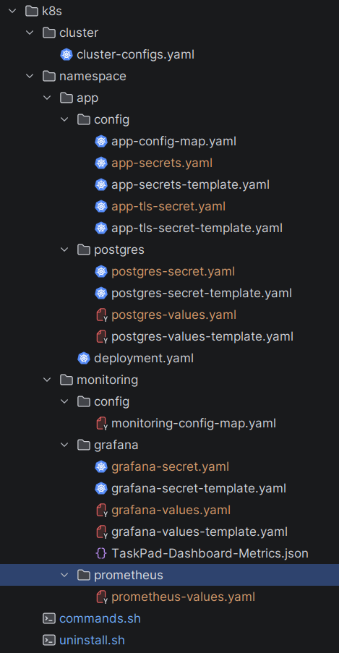

Utilize o Docker para criar uma imagem personalizada de alguma aplicação previamente feita por você.
- Publique a sua imagem no Docker Hub. Docker Hub
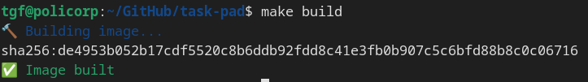
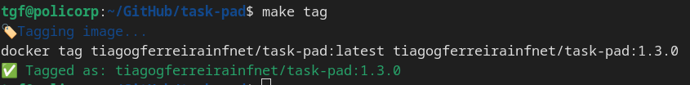
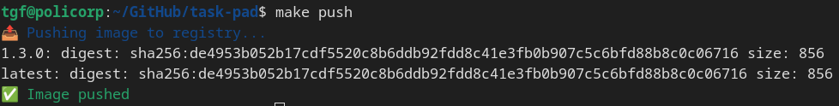
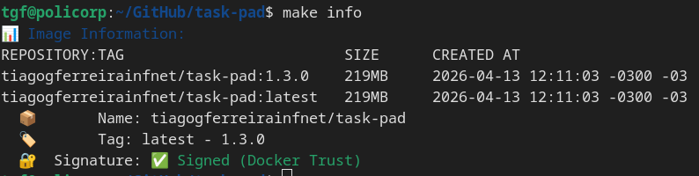
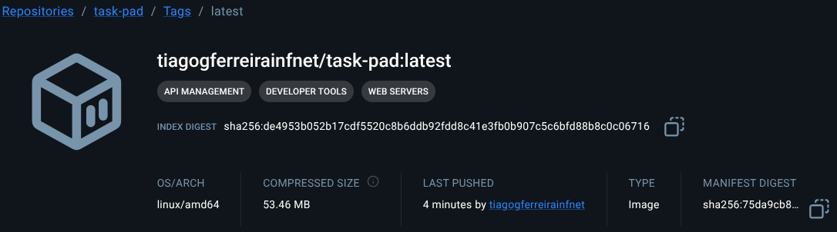
Comandos - Dockerfile

Suba sua imagem em algum cluster kubernetes, seguindo as seguintes especificações.
- Utilize Deployment para subir sua aplicação com 4 réplicas.
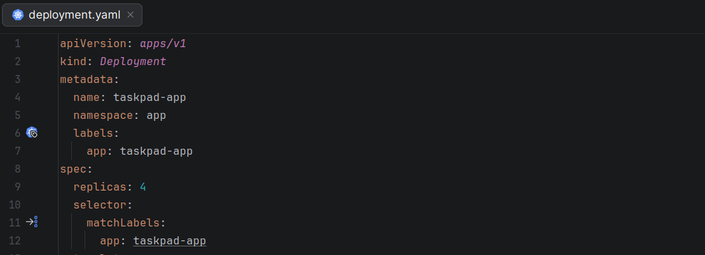
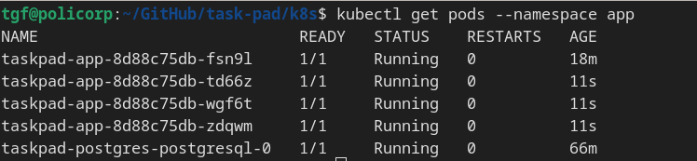
Deployment
- Exponha sua aplicação de modo que ela fique acessível fora do Cluster.
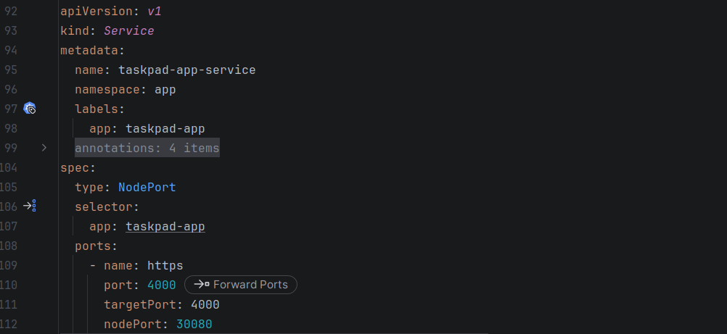
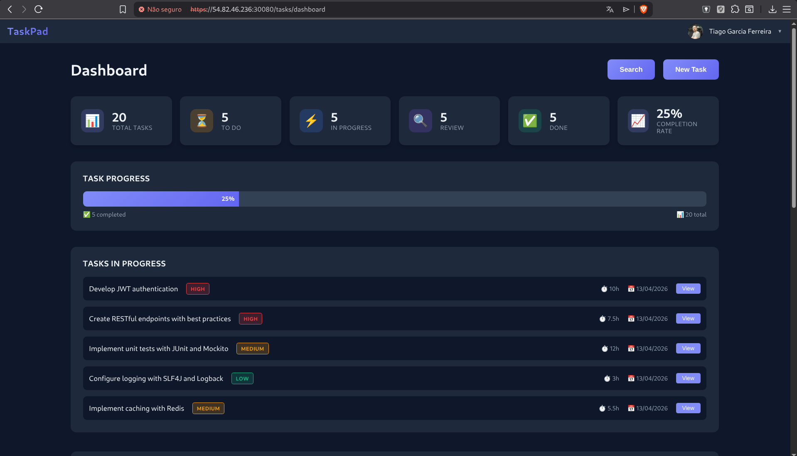
Deployment -> kind: Service
- Se sua aplicação fizer uso de banco de dados, crie um POD com o mesmo e deixe-o acessível através do ClusterIP. Se sua aplicação não fizer uso de um BD suba uma imagem do Redis e crie um ClusterIP para o mesmo.
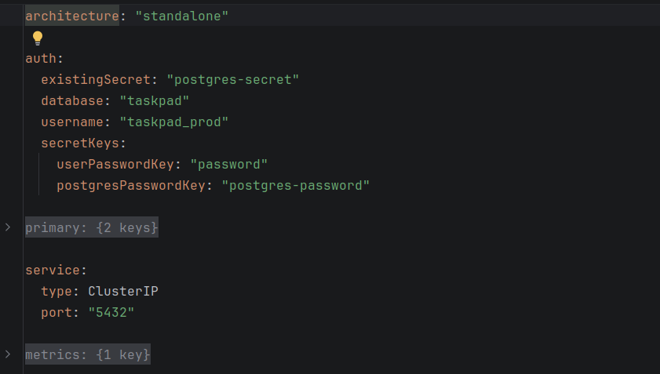
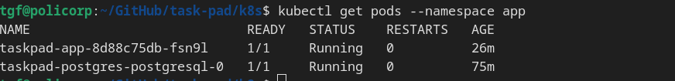
Postgres

- Crie algum probe para sua aplicação (Readness ou Liveness.)
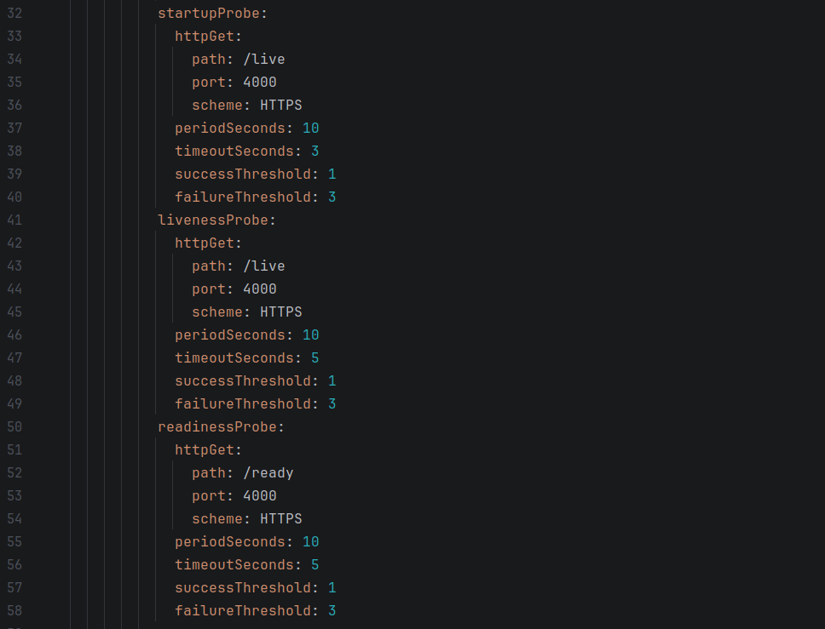

Crie a estrutura para monitorar sua aplicação com o Prometheus e o Grafana (ou qualquer ferramenta a sua escolha: você deve ter um servidor de métricas e alguma ferramenta para dashboards).
- Apenas o Grafana deverá ficar acessível para fora do Cluster.
Prometheus
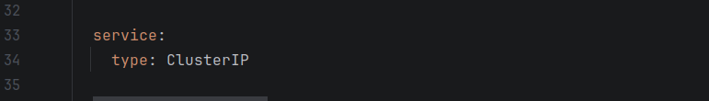
Grafana
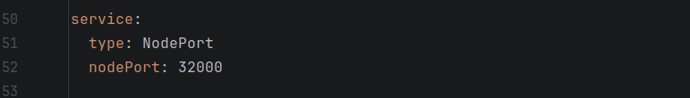
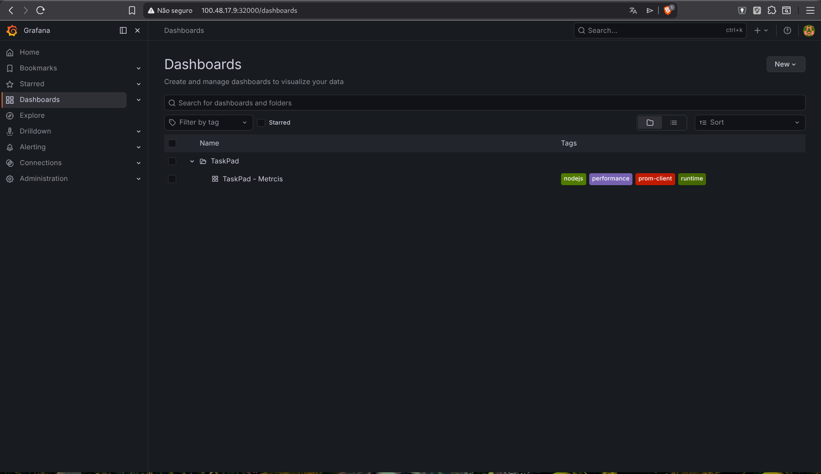
- Utilize um PVC para escrever os dados do Prometheus de maneira persistente.
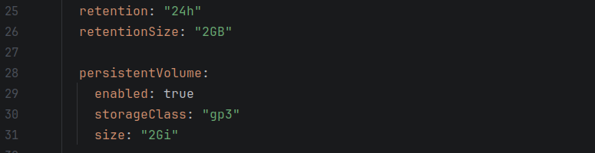
- Crie dashboards do Grafana que exponha dados sensíveis da sua aplicação (memória, cpu, etc.)
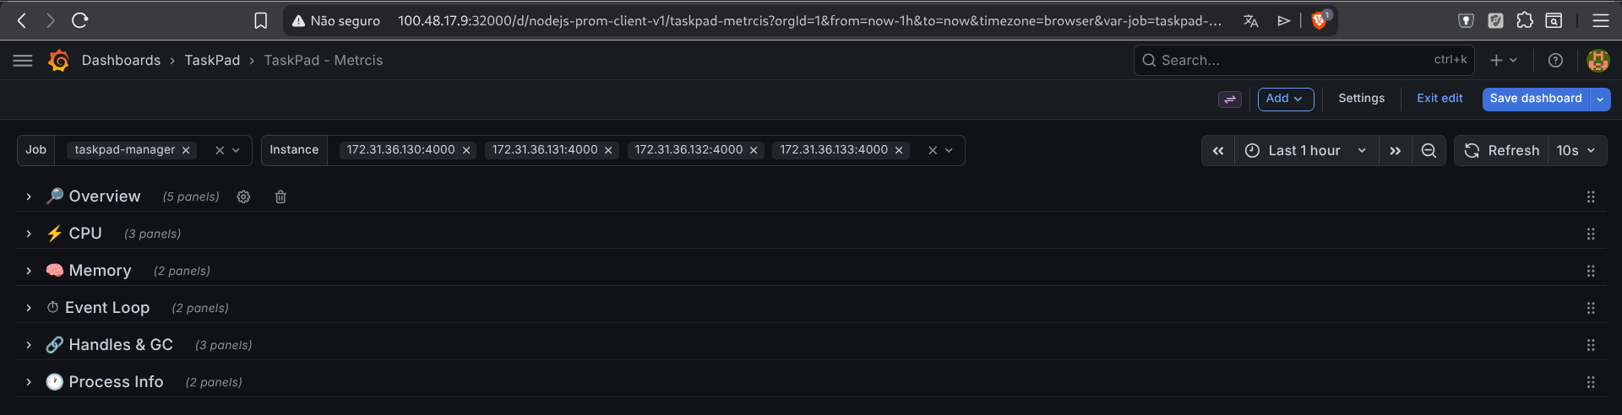
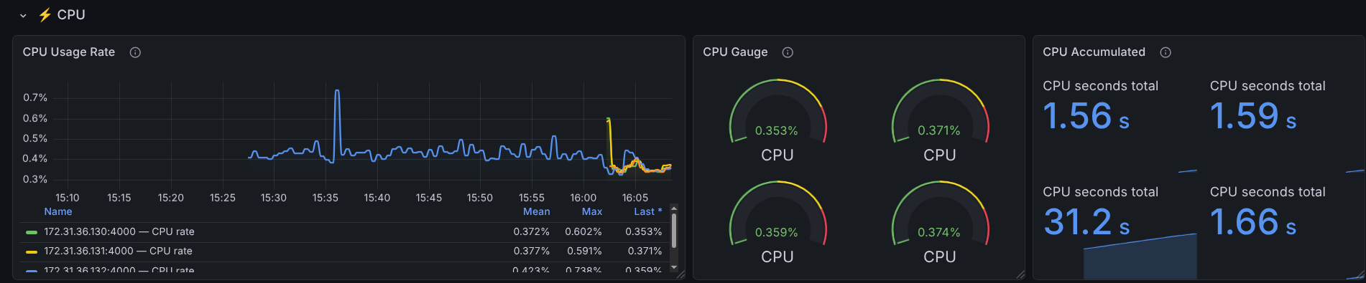
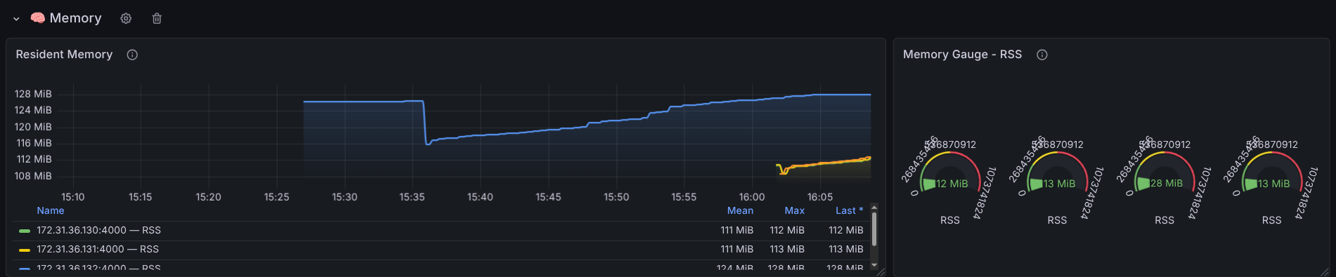
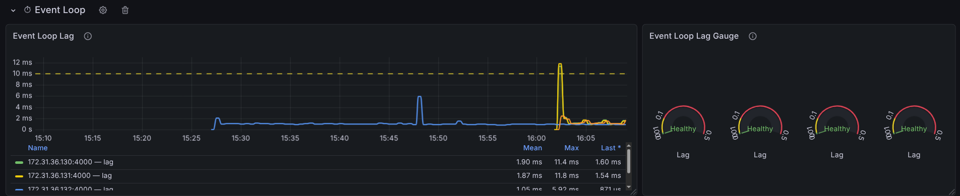
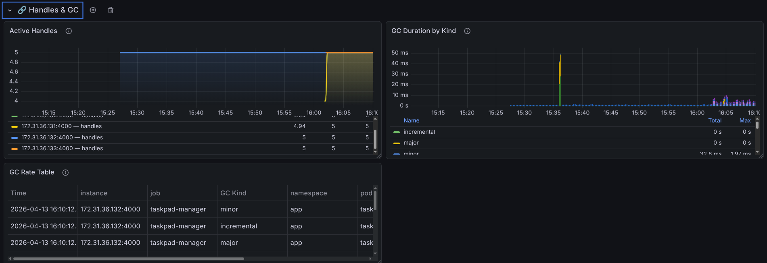
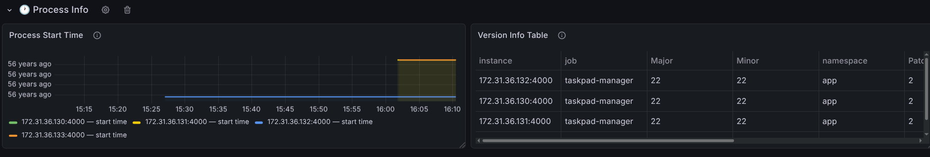
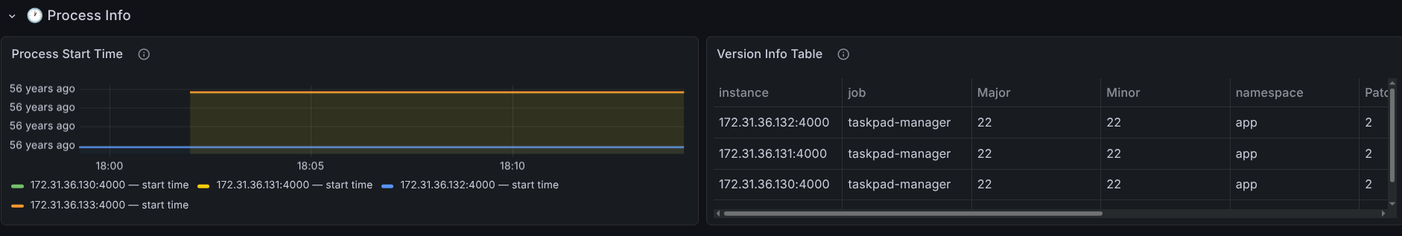

Utilize o Jenkins (ou qualquer ferramenta) para criar um pipeline de entrega do seu projeto.
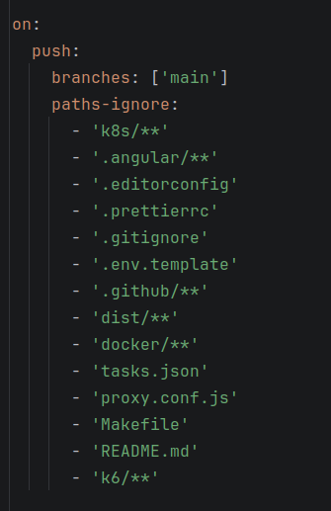
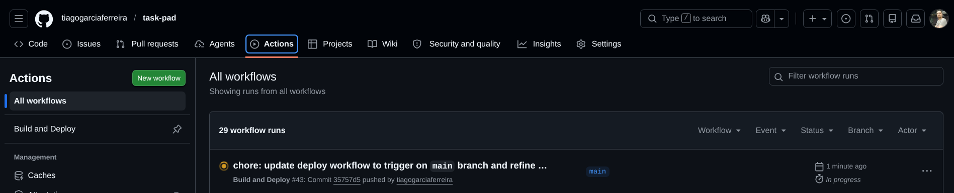
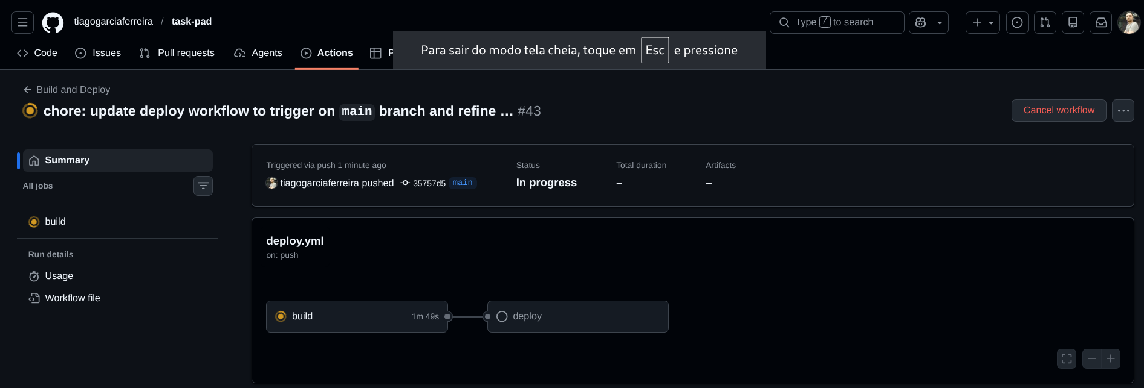
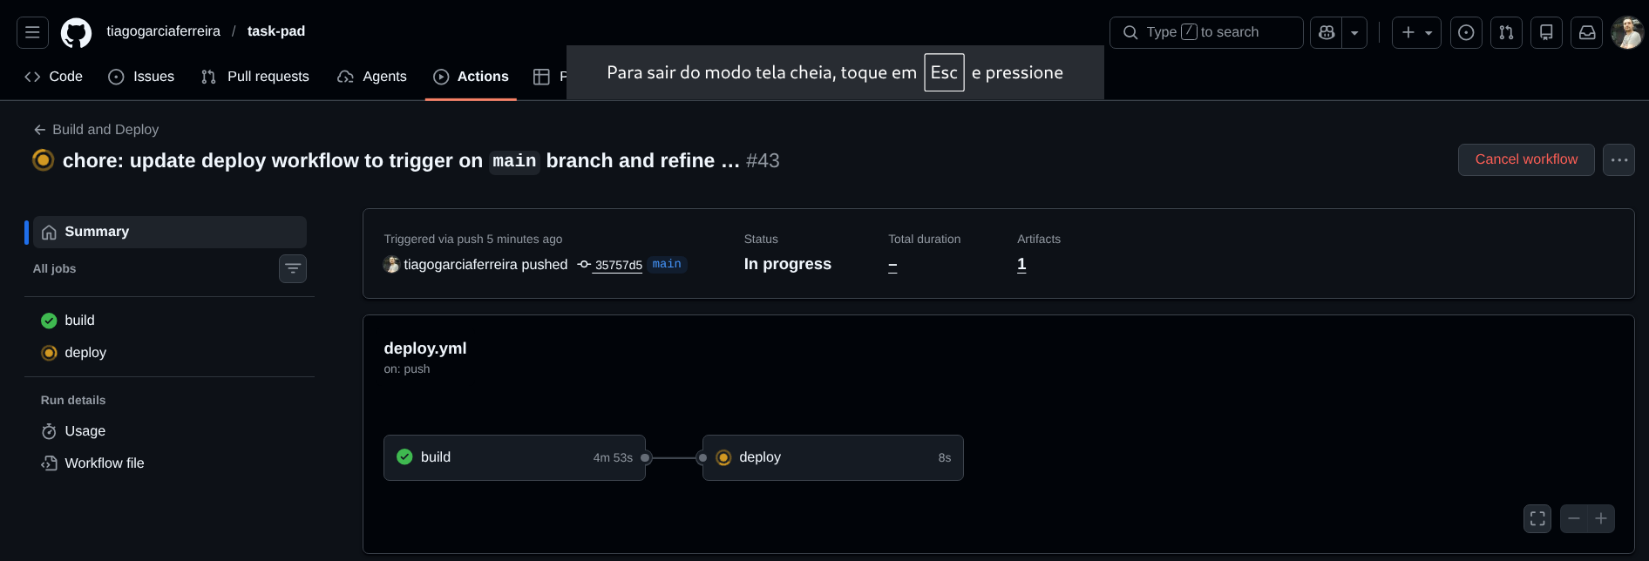
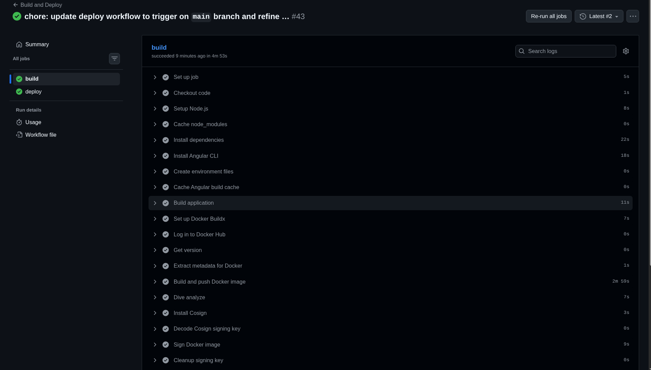
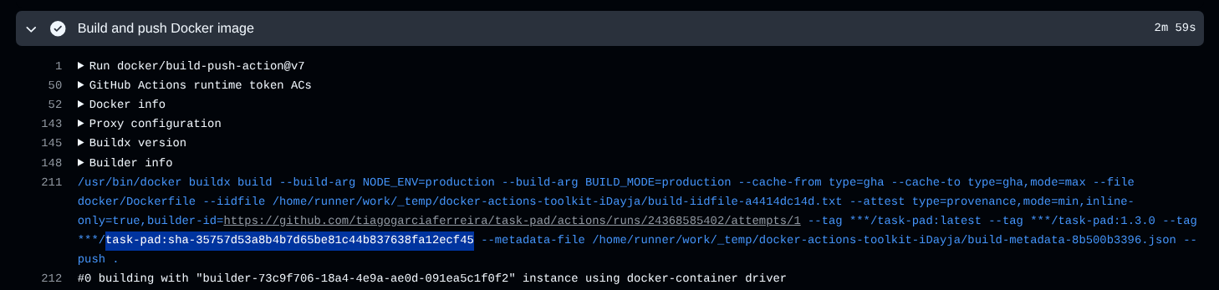
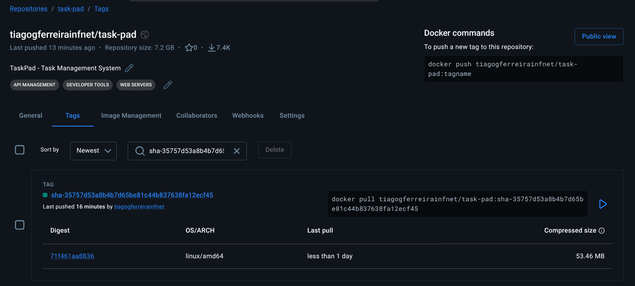
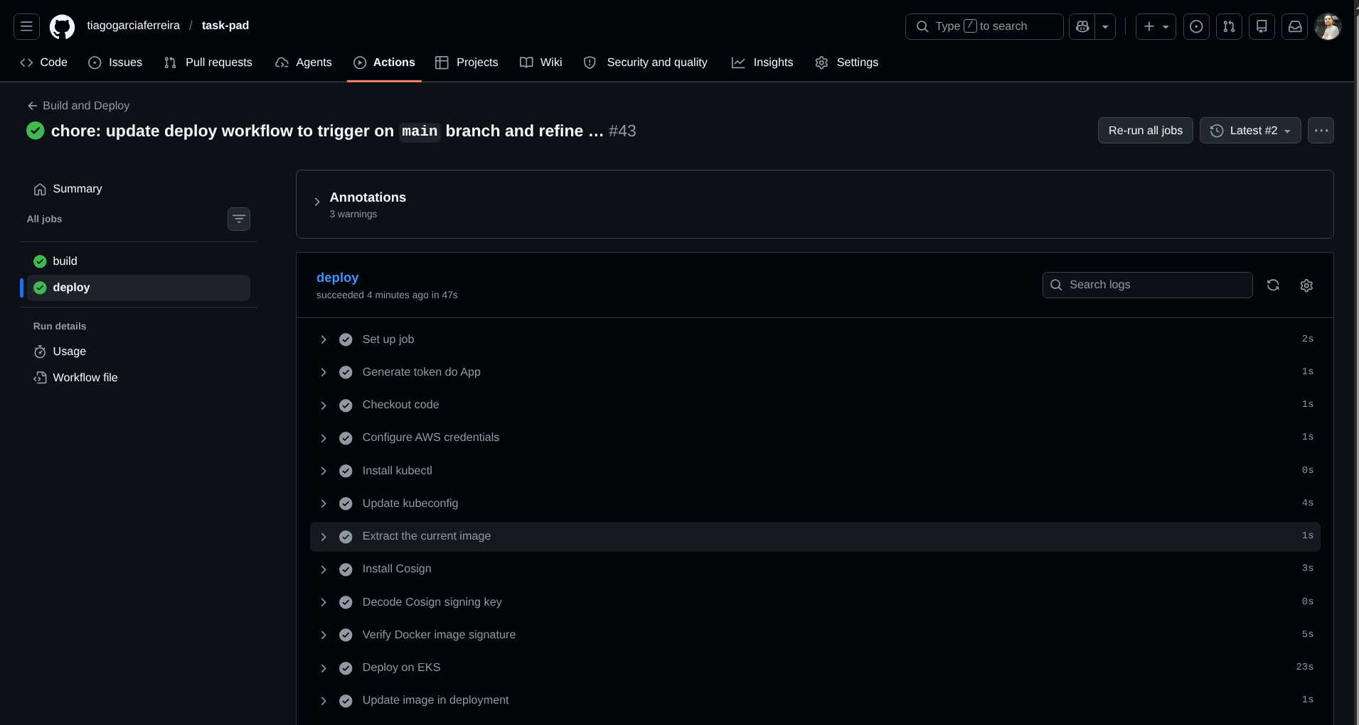
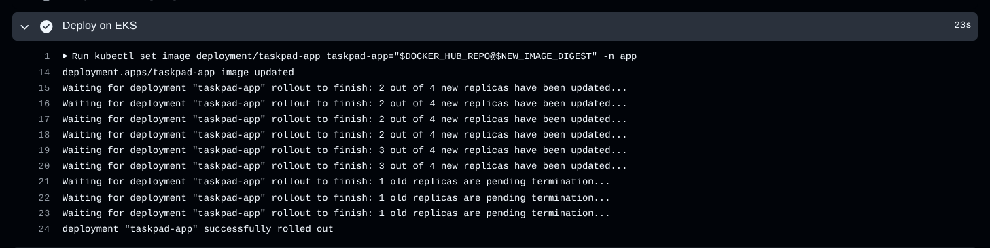
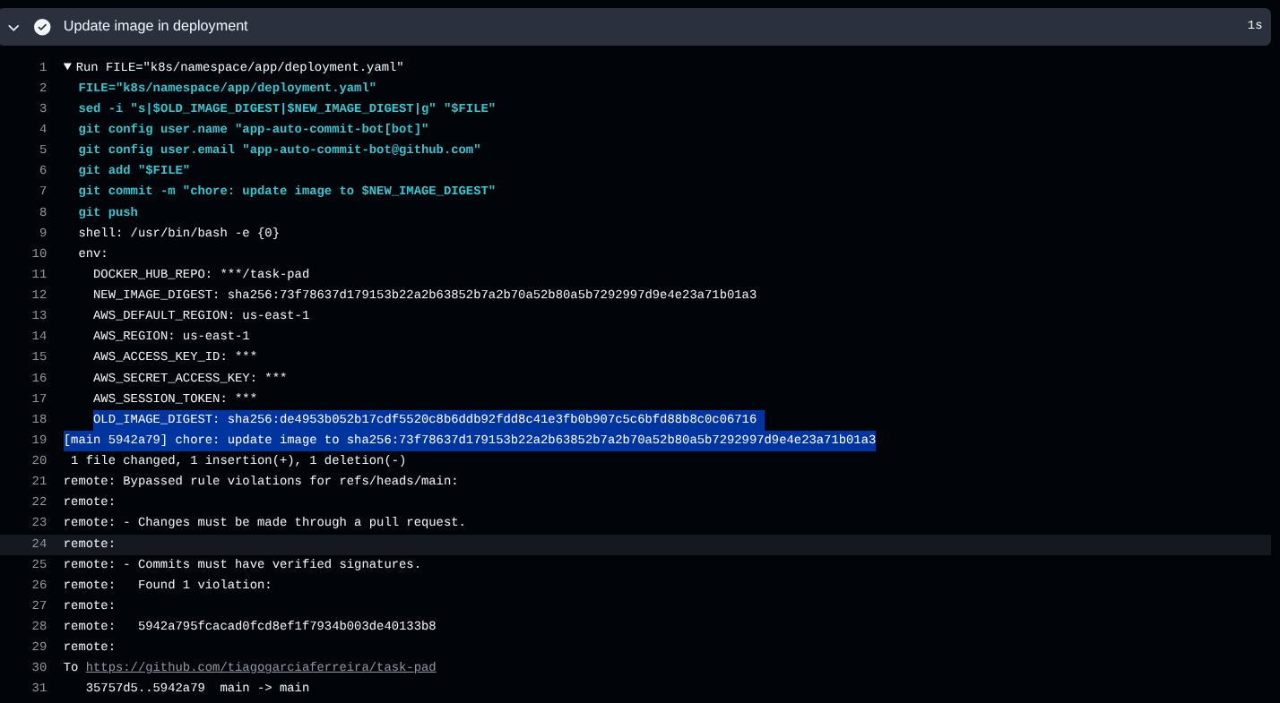
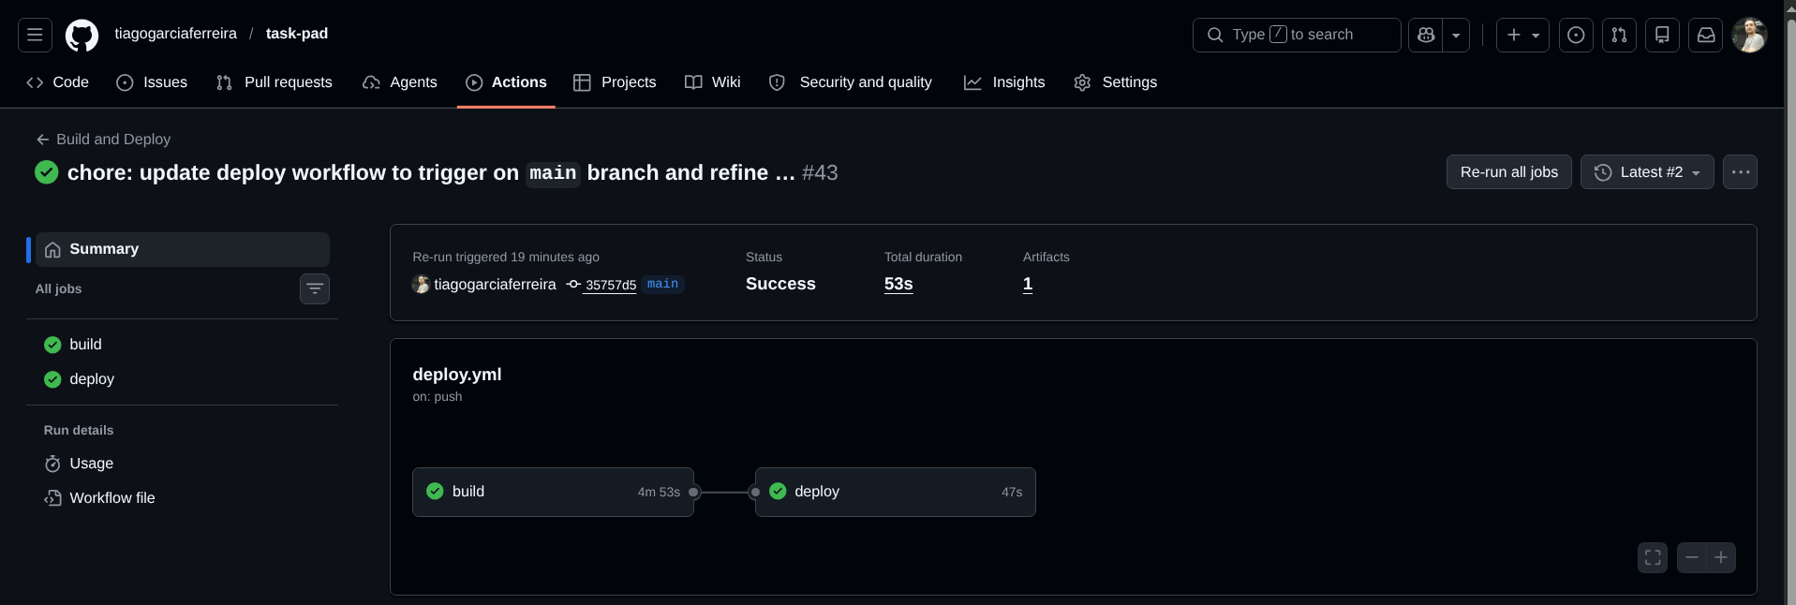

Antes do Workflow
Depois do Workflow

Execute um stress teste do seu projeto e tire print do Dashboard sofrendo alterações.
O teste foi realizado na página de login com 100 usuários por 2 minutos e depois por 5 minutos. Script K6
